  Gabinete de Vereador  HORACIO PEREIRA |  | CÂMARA MUNICIPAL  Tangará da Serra Estado de Mato Grosso
Controle de  Tramitação | Votos  Favor |  | Votos  Contra | Abst. |  | Apro-  vados | Rejei-  tados | Visto | ( x) Projeto de Lei  ( ) Requerimento  ( ) Indicação  ( ) Moção  ( ) Emenda à LOM  ( ) Projeto de Resolução  ( ) Parecer  ( ) Outros ___________ |  | Número
1ª Discussão ( )  Única..............( )  / / |  |  |  |  |  |  |  |  |  |  | 256/2019 /202v  16/2023
2ª Discussão ( )
/ /
Redação Final
/ /
Conces. de Vista
/ /
Outros
/ /
AUTORES: HORACIO PEREIRA – UNIÃO BRASIL, EDUARDO SANCHES- REPUBLICANOS, ADEMIR ANIBALE- MDB, FÁBIO BRITO- PSDB.

PROTOCOLO:
Recebi em: __ /__ /2023

______________________
Secretário

EMENTA: INSTITUI A OBRIGATORIEDADE DE INSTALAÇÃO DE BOTÃO DE PÂNICO EM ESCOLAS DA REDE PÚBLICA E PRIVADA DO MUNICÍPIO DE TANGARÁ DA SERRA-MT E DÁ OUTRAS PROVIDÊNCIAS.

A câmara Municipal de Tangará da Serra, Estado de Mato Grosso, no uso das suas atribuições que lhe são conferidas por lei, e tendo em vista o disposto no Artigo 45 e demais disposições do Regimento Interno, apresenta para apreciação e deliberação do Soberano Plenário o seguinte Projeto de lei:

Art. 1º Fica estabelecido à obrigatoriedade da instalação do botão de pânico nos estabelecimentos públicos e privados de ensino, do Município de Tangará da Serra.

Art. 2º - O botão de pânico deverá ser instalado em locais estratégicos da escola, de fácil acesso e visibilidade, e deverá ser acionados em caso de ameaça à integridade física dos alunos, professores e demais funcionários da instituição.

Art. 3 - Deverão ser instaladas sirenes com sonorização diferenciada para o acionamento do botão de pânico que seja facilmente identificada pelos alunos, professores e demais funcionários da instituição.

Art. 4º - As escolas deverão providenciar a instalação do botão de pânico em um prazo máximo de 90 dias, contados a partir da data de publicação desta lei.

Art. 5º - As escolas deverão promover campanhas educativas junto aos alunos e funcionários, visando à orientação sobre o uso adequado do botão de pânico e a importância de manter a segurança do ambiente escolar.

Art. 6º - As escolas que não cumprirem as disposições desta lei ficarão sujeitas a multas e outras sanções previstas na legislação municipal.

Art. 7º - Esta lei entra em vigor na data de sua publicação.

Assim contando com o apoio costumeiro dos nobres pares apresento este projeto de lei e solícito à apreciação favorável em regime de (URGÊNCIA SIMPLES).

Plenário das deliberações “Daniel Lopes da Silva”, Câmara Municipal de Tangará da Serra, estado de Mato grosso, aos 25 dias do mês de Abril de dois mil e vinte e três.

Justificativa

A segurança nas escolas é uma preocupação constante de pais, alunos e professores. A instalação de botões de pânico em locais estratégicos da escola pode ser uma medida eficaz para garantir a segurança de todos os envolvidos no ambiente escolar.

Com a instalação do botão de pânico, os alunos, professores e funcionários terão um meio rápido e eficiente de acionar a segurança em caso de ameaça à integridade física. Isso pode contribuir para prevenir ou minimizar situações de violência e garantir um ambiente escolar mais tranquilo e seguro para todos.

Além disso, a campanha educativa prevista na lei pode contribuir para conscientizar os alunos e funcionários sobre a importância de manter a segurança do ambiente escolar e colaborar com as medidas de prevenção.

De se pontuar, oportunamente, que o Supremo Tribunal Federal (STF) reafirmou jurisprudência dominante no sentido de que não invade a competência privativa do chefe do Poder Executivo lei que, embora crie despesa para os cofres municipais, não trate da estrutura ou da atribuição de órgãos do município nem do regime jurídico de servidores públicos. (ARE) 878911, (TEMA 917).

“Não usurpa competência privativa do Chefe do Poder Executivo lei que, embora crie despesa para a Administração, não trata da sua estrutura ou da atribuição de seus órgãos nem do regime jurídico de servidores públicos (art. 61, § 1º, II,a, c e e, da Constituição Federal).”

Diante do exposto, conto com o apoio dos nobres vereadores para a aprovação deste projeto de lei, visando garantir a segurança nas escolas do município de Tangará da Serra-MT.

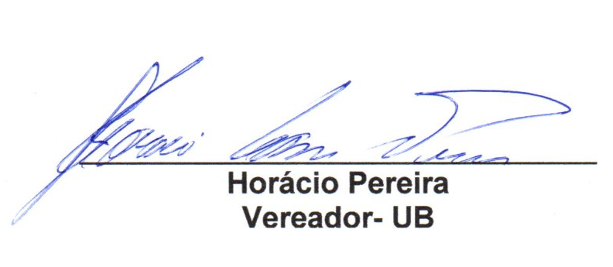

----------------------------------------------------------
EDUARDO SANCHES
VEREADOR- REPUBLICANOS

---------------------------------------------------------
ADEMIR ANIBALE
VEREADOR- MDB

---------------------------------------------------------
FÁBIO BRITO
VEREADOR-PSDB

